報道関係者各位
Press Release
2018年11月14日
昔のテレビ局株式会社

1970年代のお茶の間をくぎ付けにした
笑いやドキュメントを現代に再構築
ネットのTV「昔のテレビ局」がスタート
---------------------------------------------------------------------
※情報解禁：11月18日（日）0:00にてお願いいたします※

昔のテレビ局株式会社（埼玉県入間市、宮島将郎代表取締役社長）は、2018年11月18日、インターネットのテレビ局「昔のテレビ局」（http://mukashi.tv/）を開局します。1970年代を中心とした昭和の高度経済成長期にお茶の間をくぎ付けにした、お笑い、ドキュメント、教養などのテレビ番組を、今の時代に合わせて再構築。新たに番組を作成してオリジナル番組として提供します。誰でも無料で視聴できます。

番組作成には、1970年代の教育番組「カリキュラマシーン」のディレクターを務めた元日本テレビの宮島宮島将郎をはじめ、流通経済大学教授の馬場啓一氏、放送作家の青島美幸氏（父は同じく放送作家の青島幸男氏）などのメンバーが集結。それぞれの得意分野で番組をプロデュースします。
昔のテレビ局は、会社を定年退職した団塊の世代と、スマートフォンなどでテレビ番組を視聴する若い世代を対象にコンテンツを提供します。単に“面白い”だけではありません。社会的な問題に真面目に取り組んだり、教養を高めるために役立ったりするコンテンツも提供します。
なお、番組はスポンサー制を採用しています。昔のテレビ局自体へのスポンサーや各番組へのスポンサーなどを募集します。法人にとどまらず、個人のスポンサーも募集する方針です。

■本リリースに関するお問い合わせ先
昔のテレビ局株式会社
代表取締役社長・プロデューサー 宮島将郎
E-mail： miyajima@mukashi.tv TEL： 080-4355-4684
※番組収録の取材や発起人へのインタビュー、画像素材の
提供など、お気軽にお問い合わせください
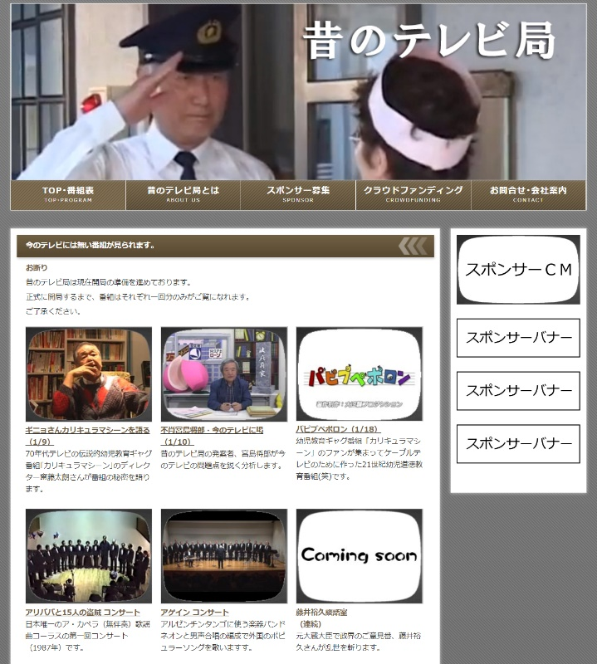
■昔のテレビ局 概要
インターネットテレビ局
http://mukashi.tv/

オリジナルの番組を提供します。番組はウェブサイトで視聴可能です。登録料や視聴料などは必要ありません。

■主な発起人 ※敬称略
宮島将郎（代表、元日本テレビディレクター）
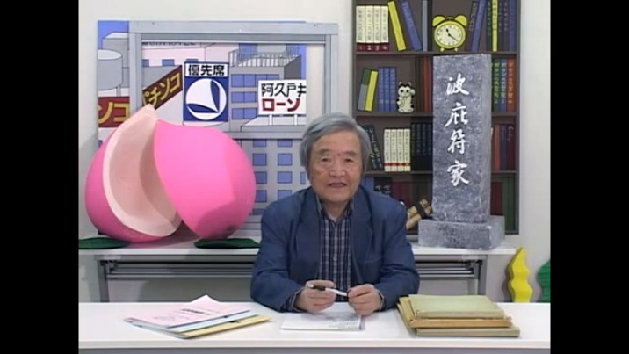
▼略歴：
1963年 慶應義塾大学商学部卒業、日本テレビ放送網株式会社に入社
担当番組
「美空ひばりショー」
「だんいくまポップスコンサート」
「私の音楽会」
「カリキュラマシーン」他
1981年 日本テレビ音楽株式会社に出向
「スター誕生」出身タレント支援
1983年 日本テレビ放送網株式会社を退社、株式会社モザイク設立
企業の新規事業企画立案及び具体化支援
エール大学合唱団Whiffenpoofs 来日公演支援
未来からくる演奏家を聴く会主催
2018年 昔のテレビ局株式会社設立

棚次 隆（元日本テレビディレクター）
馬場啓一（流通経済大学教授）
青島美幸（放送作家）
…など

■主な番組一覧
下記の番組を提供する予定です。他にもさまざまな番組を企画・制作中です。

▼ギニョさんカリキュラマシーンを語る
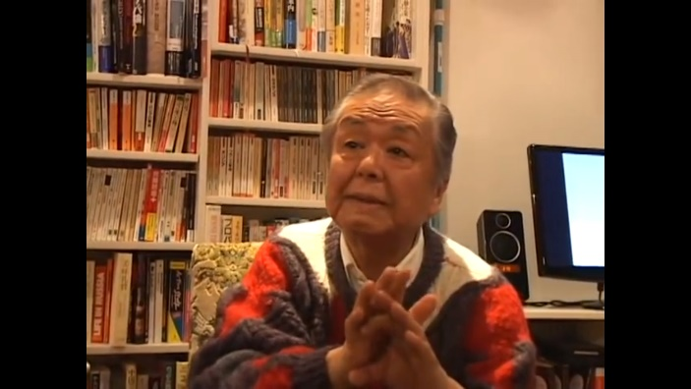
日本テレビで数々の名番組をつくったディレクターの齋藤太朗氏が、伝説の幼児教育ギャグ番組「カリキュラマシーン」の制作秘話を語ります。

▼アリババと15人の盗賊 コンサート
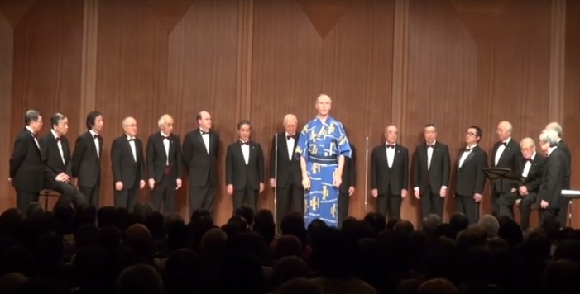
ア・カペラ（無伴奏）歌謡曲コーラスのコンサート番組です。

▼パピプペポロン
21世紀の幼児教育道徳のギャグ番組です

▼藤井裕久談話室
元大蔵大臣の藤井裕久氏が現在の政治問題を斬ります。

▼天木直人一刀両断
元外交官の天木直人氏がメディアの記事を鋭く読み解き、日本の外交と政治に警鐘を鳴らします。

▼広島1945年8月6日午前8時15分～原爆被爆者たちの証言
広島原爆被爆者が悲惨な体験を語る、ドキュメンタリー番組です。

▼アメリカで学ぶ娘とインドで働く母が語る ＜雑学講座＆文化比較論＞
国外から見た日本の善い点と悪い点、人種差別、文化の違いなどを、インドに住む星野恭子氏とアメリカに留学している娘、星野カジムスグラ氏が議論します。

▼定年ダンディの作り方
エッセイストでサブカルチャーの専門家、馬場啓一氏が著書「定年ダンディの作り方」の内容を、紳士服の青木の店で店員さんをモデルにして解説します。

▼一期一写
ベテランカメラマンの廣澤章光氏が綴る映像エッセイです。あなたなら、「風を撮る」という廣澤氏の難問に、どのように向き合いますか？

※プレスリリースの内容は発表日時点のものです。発表後に予告なく変更する場合がありますので、予めご了承ください。

■昔のテレビ局株式会社 会社概要
2018年9月設立 資本金30万円
代表取締役社長 宮島将郎
所在地 〒358-0006 埼玉県入間市春日町2-14-8-1408
連絡先 E-mail： miyajima@mukashi.tv TEL： 080-4355-4684
http://mukashi.tv/

■本リリースに関するお問い合わせ先
昔のテレビ局株式会社
代表取締役社長・プロデューサー 宮島将郎
E-mail： miyajima@mukashi.tv TEL： 080-4355-4684
※番組収録の取材や発起人へのインタビュー、画像素材の
提供など、お気軽にお問い合わせください

※本リリースの画像素材は、下記よりダウンロード可能です。報道での利用目的に限りご使用願います。
素材ダウンロード： http://www.mukashi.tv/pressrelease.html

